Практическая работа №1
По информатике
На тему: Сравнение для ноутбуков

Наименования | Raybook S1523G1R | Samsung 300E7A | Aquarius sensus NE505
Диагональ экрана | 15,6 | 17,3 | 15,4
Разрешение экрана | 1920х1080 | 1600х900 | 1080х900
Процессор | AMD Ryzen 5 5600U | Intel Pentium CPU B940 | Intel celeron 965GM
Кол-во ядер процессора | 6 ядер | 2 ядра | 2 ядра
Частота процессора | 2,3 Ггц — 4,2 Ггц | 2Ггц | 1,5 Ггц
Оперативная память | 8 Гб | 8 Гб | 512Мб-2Гб
Твердый накопитель | 256 Гб | 256 Гб | 128 Гб
Интерфейс | 8 USB; 1 HDMI; 1 картридер; 1 ком. Гнездо; 2 порта display; 1 порт Lan | 3 USB; 1 ком. Гнездо; 1 картридер; 1 Lan порт; 1 порт HDMI | 4 USB; 1 порт RJ-11  VGA порт; 1 порт RJ-45; LEEE1390
Клавиатура | Кириллица, латиница, цифровой блок | Кириллица, латиница, цифровой блок | Кириллица, латиница, цифровой блок
Электро питание | 100-240В | 100-240В | 100-240В

Задание №2 Описание компонентов устройства, привести в виде рисунка (вид справа, слева и снизу)

2.1 Вид справа

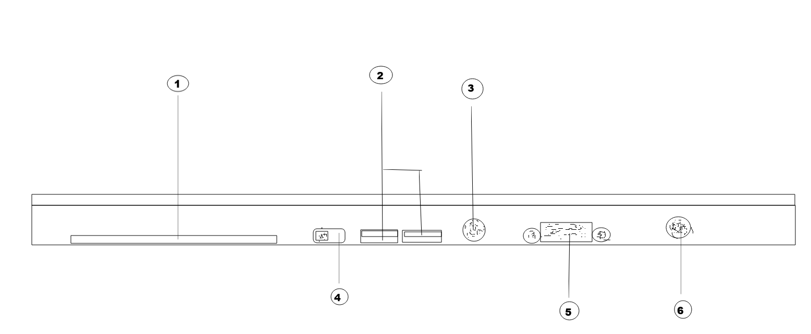
1. Слот для PC-карты
2. Порт USB
3. Разъем S-Video
4. IEEE 1394
5. Порт VGA
6. Разъем для подключения питания

2.2 Вид слева

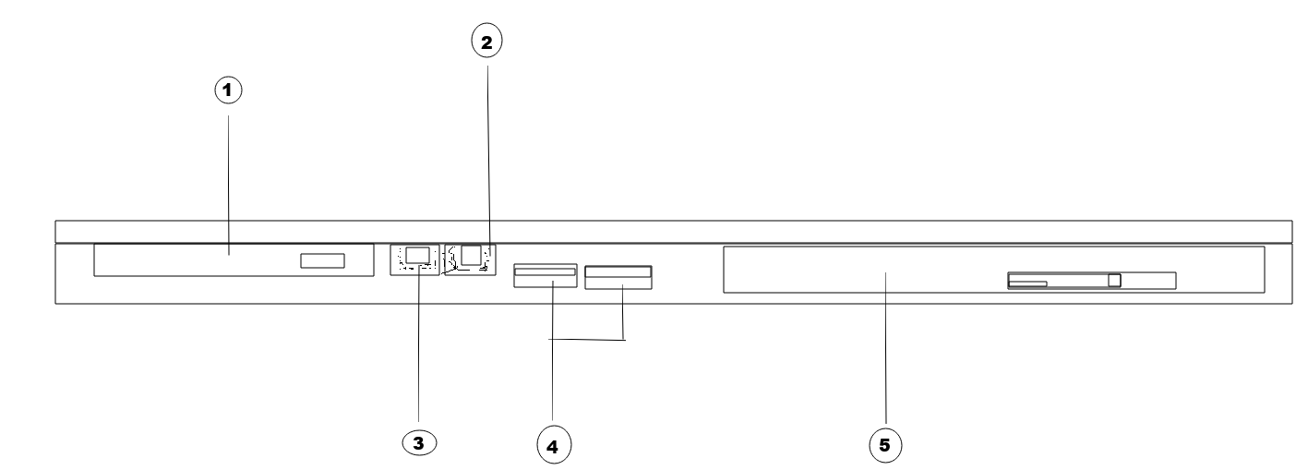

1. Замок Кенсингтона
2. Разъем RJ-11
3. Разъем RJ-45
4. Порт USB
5. Оптическое запоминающее устройство

2.3 Вид снизу

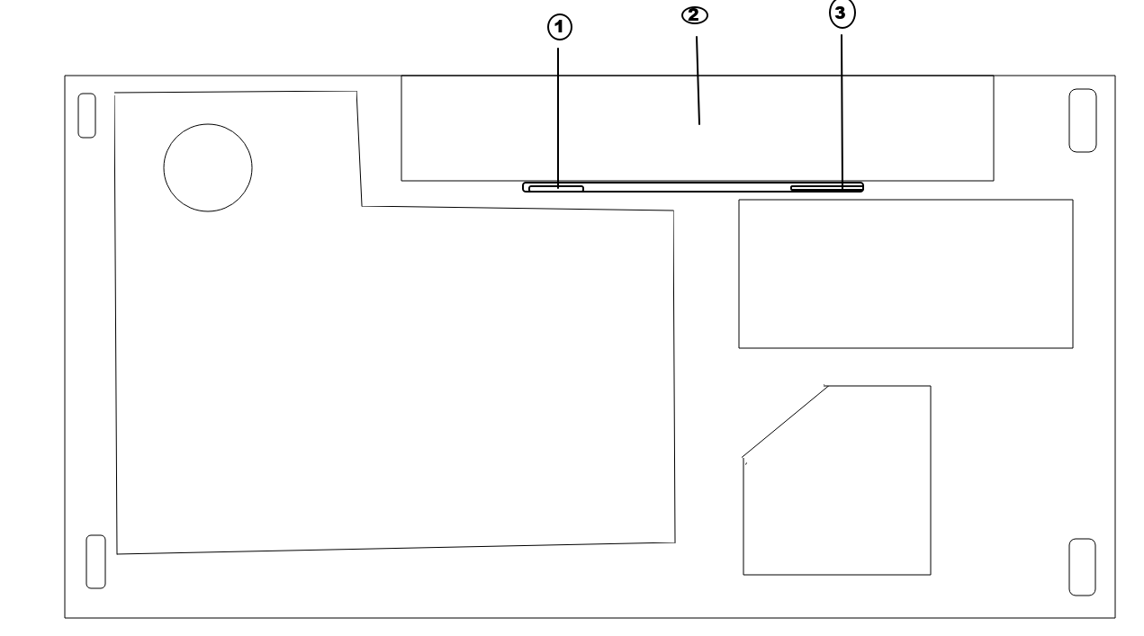

1. Кнопка блокировки/разблокировки батареи
2. Аккумулятор
3. Кнопка высвобождения батареи

Задание №3 Сделать таблицу клавиши управления

 | Нажмите стрелку влево для выбора пункта меню.
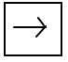 | Нажмите стрелку вправо для выбора пункта меню.
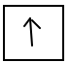 | Нажмите стрелку вверх для перехода к следующему пункту меню, расположенному выше.
 | Нажмите стрелку вниз для перехода к следующему пункту меню, расположенному ниже.
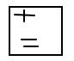     | Увеличение значения параметра или изменение установки.
 | Уменьшение значения параметра или изменение установки.
 | 1. Открытие выбранного пункта для изменения установки.  2. Вызов подменю (если есть).
 | В некоторых пунктах меню нажмите эту клавишу для перехода к другому полю ввода.
 | Вызов экрана подсказки с информацией об управляющих клавишах.
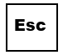 | 1. Выход из программы настройки BIOS  2. Возврат к предыдущему экрану в подменю.

